江苏省仪征中学2020-2021学年度第二学期高一生物学科导学单
关注人类遗传病练习
研制人：刘飞 审核人：宣雯雯 授课时间： 2021 年 6 月 15 日
【考点】
1.人类遗传病的主要类型。
2.进行人类遗传病的调查。
3.探讨人类遗传病的监测和预防。
【导学】
人类遗传病的主要类型
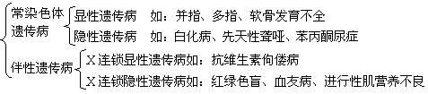
【导思】
例1.下列关于人类遗传病的说法中，不正确的是（ ）
A．遗传病的发病与遗传因素和环境因素都有密切关系
B．具有先天性和家族性特点的疾病一定是人类遗传病
C．染色体的变异、基因突变都有可能导致人类出现遗传病
D．人类遗传病的遗传不都遵循孟德尔的遗传规律
【错因分析】该题出错的主要原因是未能明确人类遗传病的概念，混淆遗传病与其它疾病的关系。常见误区分析如下：①家族性疾病不一定是遗传病，如由于食物中缺少维生素A，家族中多个成员患夜盲症。②大多数遗传病是先天性疾病，但有些遗传病可在个体生长发育到一定年龄才表现出来，所以，后天性疾病也可能是遗传病。③携带遗传病基因的个体不一定会患遗传病，如白化病携带者；不携带遗传病基因的个体也可能患遗传病，如染色体异常遗传病。
【导练】
下图是患甲病（显性基因为A，隐性基因为a）和乙病（显性基因为B，隐性基因为b）两种遗传病的系谱图。请据图回答：
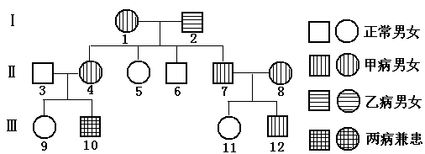
(1)甲病的遗传方式是 。
(2)若Ⅱ₃和Ⅱ₈两者的家庭均无乙病史，则乙病的遗传方式是 。
(3)Ⅲ₁₁和Ⅲ₉分别与正常男性结婚，她们怀孕后到医院进行遗传咨询，了解到若在妊娠早期对胎儿脱屑进行检查，可判断后代是否会患这两种病。①Ⅲ₁₁采取下列哪种措施 （填序号），原因是 。 ②Ⅲ₉采取下列哪种措施 （填序号），原因是 。
A．染色体数目检测 B．基因检测 C．性别检测 D．无需进行上述检测
(4)若Ⅲ₉与Ⅲ₁₂违法结婚，子女中患病的情况：只患一种病的概率是 。[来源:]
【课后反思】
__________________________________________________________________________________________________________________________________________________________________________________________________

